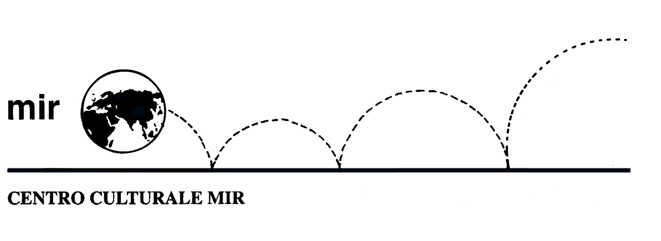

Il Centro Culturale MIR

presenta

PIANTE E FIORI
NELL’ARTE

Relatrice: Dott.ssa Emanuela Fortuna

Venerdì 29 novembre 2013
ore 21.00

Centro Culturale MIR

Corso Cavallotti 19 – Novara

LA PARTECIPAZIONE È APERTA A TUTTI

